Открытый урок резьба по дереву с учащимися 1 класса
Преподаватель ДПИ Лонгортов Л.П.
Тема: «Создание на материале вариантов композиций, с применением освоенных элементов геометрической резьбы».
Цель: Применение освоенных различных видов орнамента и технических приемов исполнения их выразительных возможностей, необходимых для воплощения художественного замысла.
Задачи урока:
Учить составлять узоры. Учить резать узоры из двугранных выемок и треугольников. Ознакомить с правилами техники безопасности.
Развивать эстетические чувства и художественную инициативу.
Воспитывать творчество, трудолюбие и самостоятельность, умение видеть красоту и воплощать ее в своем изделии.
формировать поисковую деятельность, самостоятельное продуктивное мышление;
Форма работы: индивидуальная.
Тип урока: комбинированный.
Методы обучения: творческий, индивидуальная работа, репродуктивный.
Методы работы: опрос учащихся, объяснение, работа над эскизами.
Приемы преподавания: беседа, объяснение, постановка вопросов, демонстрация.
Зрительный ряд: репродукции с книг, журналов, работы из фонда школы, работы по композиции студентов ЯМК г.Салехард, видеоряд художественных работ художников резчиков по дереву.
Материалы для работы: материалы по выбору (бумага, тонированная бумага, карандаши разной твердости, дерево - заготовки для резьбы, разметочный инструмент, режущие инструменты: нож косяк, штихеля, стамеска.
План урока.
- Организационный момент – 3 мин.
- Вводная беседа – 3 мин.
- Введение материала – 7 мин
- Самостоятельная работа учащихся – 25 мин.
- Подведение итогов урока – 2 мин.
- Вопросы для закрепления изученного материала.
  - Организационный момент. Подготовка учащихся к работе на уроке.
2. Вводная беседа. Повторение пройденного материала. Учащимся задаются вопросы:
- Какие элементы геометрической резьбы мы знаем?
- Ребята, сегодня мы будем выполнять геометрическую резьбу. Как можно объяснить, что такое «геометрическая резьба»?
- Ребята, мы на прошлом уроке выполнили эскизы изделий. Какой элемент резьбы вы применили?
3. Введение материала. Объяснение нового материала. Геометрическая (трехгранно – выемчатая) резьба представляет собой вырезанные элементы из треугольников, квадратов, окружностей.
Тема нашего урока: «Создание на материале вариантов композиций, с применением освоенных элементов геометрической резьбы».
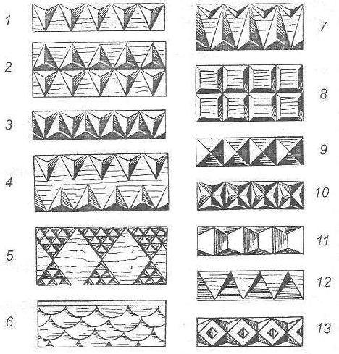

Геометрическая резьба является самым простым и наиболее древним видом резьбы, при выполнении такой резьбы вам понадобится всего один нож-косяк. Традиционно такой вид резьбы применяли для украшения разделочных досок, рубелей, прялок домашней утвари т.е. тех предметов, которые имели плоскую поверхность. Неглубокие выемки такой резьбы являются одним из ее достоинств и позволяют использовать такой тип довольно широко, геометрическим этот тип назван из-за того что, здесь используются только геометрические фигуры (треугольник, ромб, квадрат и т.д.). Сам узор возникает из различных сочетаний фигур
Все элементы геометрической резьбы представляют собой сочетание треугольников, вырезанных в определенной последовательности.
Резцы различают по профилю и ширине полотна. Они могут быть прямыми и полукруглыми различных сечений радиусов. Передняя часть прямого резца должна быть правильной плоской формы без царапин и вмятин. Резцы бывают отлогие, средние и крутые. Форму полукруглого резца определяют радиусом изгиба полотна, а размер – шириной полотна.
Прямые резцы применяются для прорубки контура орнамента, зачистки фона и других работ.
Резцы – косяки применяются в основном для геометрической резьбы.
Полукруглые резцы – основной инструмент при выполнении всех видов резьбы. Ими обрабатывают выпуклые и вогнутые поверхности.
Уголки служат для прорезания линий и жилок.
Преподаватель демонстрирует способы выполнения резьбы.
4. Самостоятельная работа учащихся по выполнению рельефа в технике «геометрическая резьба». Задание выполняется по заранее выполненному рисунку композиции. Главный акцент делается на умении подбора инструмента, технического приема исполнения, которые наиболее ярко и выразительно раскроет авторский замысел, состояние изображаемого орнамента.
Во время практической работы учитель делает целевые обходы:
-контроль организации рабочих мест;
-контроль правильности выполнения приемов работы;
-оказание помощи учащимся, испытывающим затруднения;
- контроль объема и качества выполненной работы.
5.Подведение итогов урока.
Демонстрация. Анализ и оценка работ учащихся.
Вопросы на закрепление темы:
1.В чём особенность техники «геометрическая резьба»?
2. Где можно использовать геометрический орнамент?

